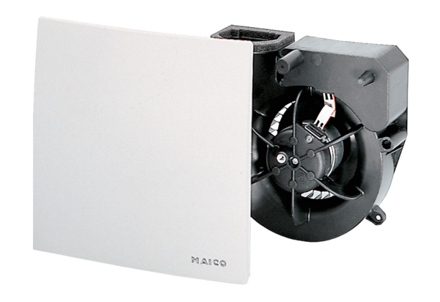Ventilátorová vložka (sada) ER 60 HObsah dodávky: 1 kusSortiment: B
Typové číslo: 0084.0104Výrobce: MAICO

